新桥街道中心幼儿园中三班幼儿一日生活动态记录
自主来园：
今日来园人数22人，9人缺勤。
自主服务与问好：
来园后孩子们能自己独立走到班级并主动与老师打招呼的幼儿有：陈盼、李宇涵、穆永泽、张砚钧、蒋绍文、叶歆雅、郑雅姝、柳晨熙、徐梓嘉、陈晓蕊、缪欣妍、金栩萌、王钧逸、周扬、杨芷若、方雅颂、吉思远、唐锦轩、陈雨航、韩璟昱、欧阳悦、丁妤暄。
进班后能自己将物品放置抽屉并将水杯绕好放在水杯架的幼儿有：陈盼、李宇涵、穆永泽、张砚钧、蒋绍文、叶歆雅、郑雅姝、柳晨熙、徐梓嘉、陈晓蕊、缪欣妍、金栩萌、王钧逸、周扬、杨芷若、方雅颂、吉思远、唐锦轩、陈雨航、韩璟昱、欧阳悦、丁妤暄。

户外活动情况：
今天户外活动我们玩的是小车和皮球，其中能够在户外活动结束及时听清老师的口令回到班级队伍的幼儿有：陈盼、李宇涵、穆永泽、张砚钧、蒋绍文、叶歆雅、郑雅姝、柳晨熙、徐梓嘉、陈晓蕊、缪欣妍、金栩萌、王钧逸、周扬、杨芷若、方雅颂、吉思远、唐锦轩、陈雨航、韩璟昱、欧阳悦、丁妤暄。
其中能够遵守游戏规则的幼儿有：陈盼、李宇涵、穆永泽、张砚钧、蒋绍文、叶歆雅、郑雅姝、柳晨熙、徐梓嘉、陈晓蕊、缪欣妍、金栩萌、王钧逸、周扬、杨芷若、方雅颂、吉思远、唐锦轩、陈雨航、韩璟昱、欧阳悦、丁妤暄。
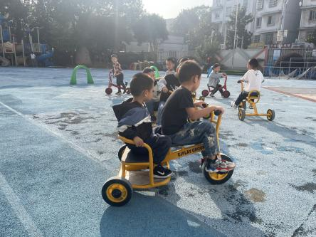 | 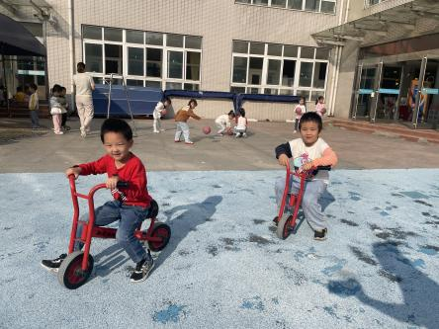 | 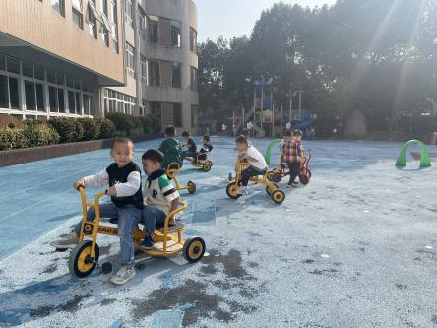
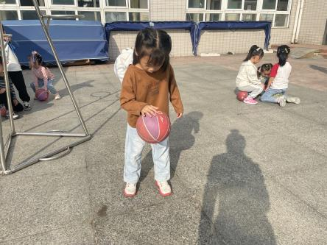 | 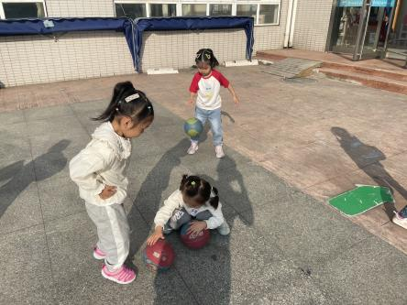 | 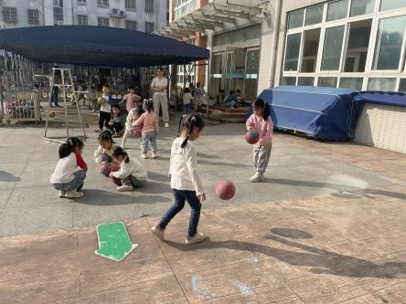

生活活动情况：
今天的早点是香葱饼干、鲜奶早餐饼、康元饼干和牛奶，各组的值日生按组别轮流洗小手进行值日工作。
吃完能够进行漱口并将牛奶杯送到相应位置的幼儿有：陈盼、李宇涵、穆永泽、张砚钧、蒋绍文、叶歆雅、郑雅姝、柳晨熙、徐梓嘉、陈晓蕊、缪欣妍、金栩萌、王钧逸、周扬、杨芷若、方雅颂、吉思远、唐锦轩、陈雨航、韩璟昱、欧阳悦、丁妤暄。
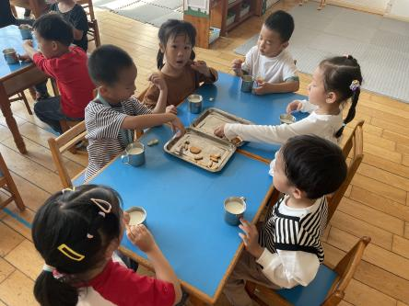 | 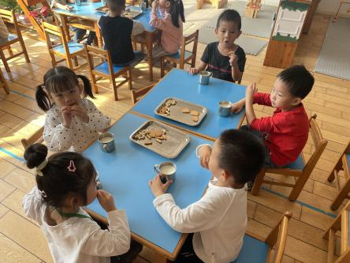 | 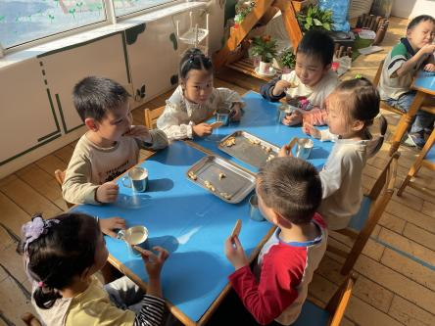
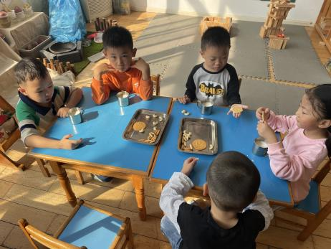

集体活动情况：
《语言：蒲公英旅行记》
《蒲公英旅行记》是一则生动有趣的故事，通过一朵小小蒲公英的旅行让孩子们逐步感知、认识我们的祖国之大及祖国之最与其名胜古迹，从而感知祖国，走近祖国各地，激发幼儿身为中国人的自豪感。在孩子们的心目中“祖国”的概念比较抽象，大部分孩子对祖国之最及其名胜古迹是非常的陌生。
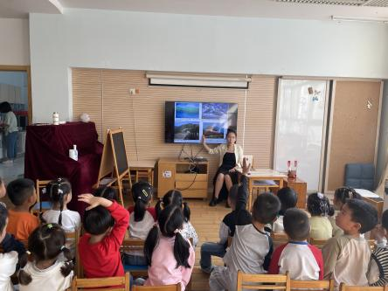 | 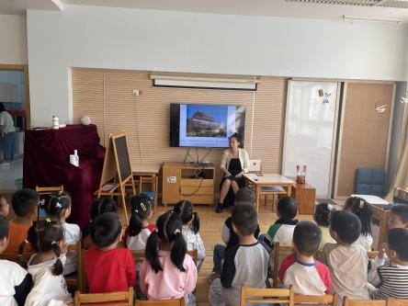 | 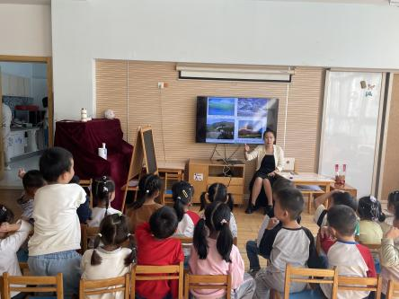
其中能了解祖国的名胜古迹，能大胆地用语言表达的幼儿有：陈盼、李宇涵、穆永泽、张砚钧、蒋绍文、叶歆雅、郑雅姝、柳晨熙、徐梓嘉、陈晓蕊、缪欣妍、金栩萌、王钧逸、周扬、杨芷若、方雅颂、吉思远、唐锦轩、陈雨航、韩璟昱、欧阳悦、丁妤暄。

区域游戏情况：
今天游戏中能够积极参与区域的幼儿有：陈盼、李宇涵、穆永泽、张砚钧、蒋绍文、叶歆雅、郑雅姝、柳晨熙、徐梓嘉、陈晓蕊、缪欣妍、金栩萌、王钧逸、周扬、杨芷若、方雅颂、吉思远、唐锦轩、陈雨航、韩璟昱、欧阳悦、丁妤暄。

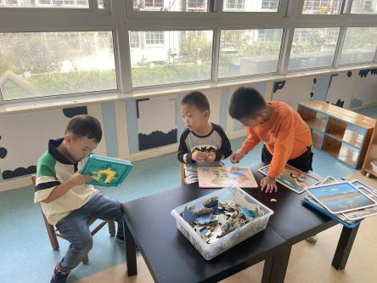  科探区：柳晨熙、周扬、徐梓嘉 | 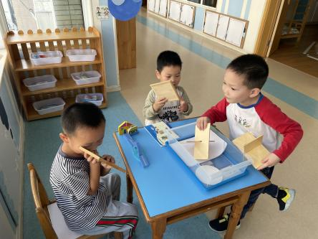  科探区：张砚钧、蒋绍文、陈雨航 | 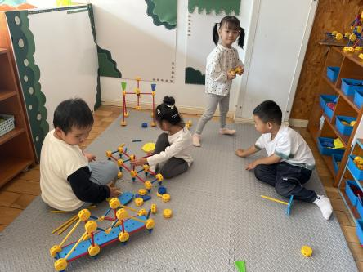  万能工匠：韩璟昱、叶歆雅、郑雅姝、唐锦轩
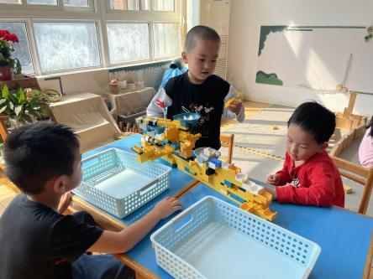  桌面建构：穆永泽、陈盼、吉思远 | 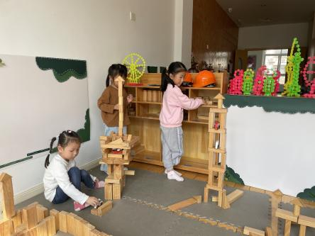  建构区：欧阳悦、丁妤暄、杨芷若 | 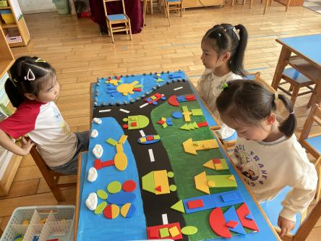  益智区：缪欣妍、方雅颂、陈晓蕊
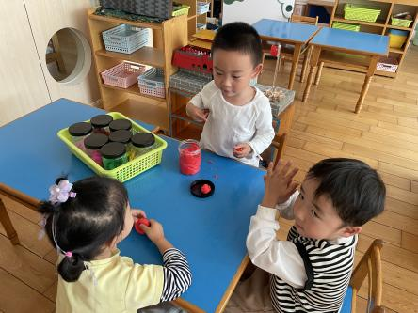  美工区：金栩萌、李宇涵、王钧逸 | （空） | （空）

午餐情况：
今天的午餐是圆椒猪肝、大白菜炒油豆腐和紫菜虾滑汤。
餐前各小组幼儿有序如厕、洗手、开好大炮，做好餐前准备。洗好手后小朋友开好大炮有序排好队自主端饭菜。所有的幼儿都能两只小手端住碗，并有序的行径。
午餐时，随着舒缓柔和的轻音乐，幼儿用正确的姿势午餐小脚放在桌子下面，身体朝向桌子一手扶碗一手拿勺。安静的进餐，知道一口饭一口菜，举手添汤；餐后自主送碗勺后自主拿取苹果，苹果吃完洗手漱口擦嘴巴做好餐后卫生管理。
自主进餐并光盘行动的幼儿有：陈盼、李宇涵、穆永泽、张砚钧、蒋绍文、叶歆雅、郑雅姝、柳晨熙、徐梓嘉、陈晓蕊、缪欣妍、金栩萌、王钧逸、周扬、杨芷若、方雅颂、吉思远、唐锦轩、陈雨航、韩璟昱、欧阳悦、丁妤暄。
其中用餐速度较慢的幼儿有：王钧逸、叶歆雅、金栩萌、唐锦轩。

午睡情况：
散步后孩子们主动塞好小椅子自主如厕，进入午睡室后主动将鞋子摆整齐，放在指定的位置。今天22位幼儿听完睡前故事在12点30分左右进入睡眠的状态分别是：陈盼、李宇涵、穆永泽、张砚钧、蒋绍文、叶歆雅、郑雅姝、柳晨熙、徐梓嘉、陈晓蕊、缪欣妍、金栩萌、王钧逸、周扬、杨芷若、方雅颂、吉思远、唐锦轩、陈雨航、韩璟昱、欧阳悦、丁妤暄。
睡前能自主尝试盖被子的幼儿有：陈盼、李宇涵、穆永泽、张砚钧、蒋绍文、叶歆雅、郑雅姝、柳晨熙、徐梓嘉、陈晓蕊、缪欣妍、金栩萌、王钧逸、周扬、杨芷若、方雅颂、吉思远、唐锦轩、陈雨航、韩璟昱、欧阳悦、丁妤暄。

老师的话：
1.秋季昼夜温差较大，容易引起孩子感冒。请大家注意室内的空气质量，经常开窗通风哦！

